Efectul de sera III
Pe masura ce numarul populatie creste, tot mai mult carbune, ulei, gaz (carburanti folsili) si lemn sunt arse pentru a produce energia necesara pentru incalzire, gatit, transport, constructii si pentru realizarea bunurilor necesare oamenilor si obiectelor de lux pe care si le doresc. Unele noxe eliberate in procesul de ardere a acestor carburanti se numesc gaze de sera, deoarece se comporta intocmai ca sticla unei sere: lasa lumina sa patrunda, dar retin caldura eliberata de pe suprafata Pamantului. Ca rezultat, ele conduc la incalzirea planetei, la creste nivelului marii prin extinderea oceanelor si topirea ghetarilor, va provoca furtuni si seceta si infectari cu paraziti si insecte. Pamantul e mentinut la o temperatura ridicata de atmosfera care actioneaza ca o haina. Fara ea temperatura medie la suprafata ar fi de -18 grade. Caldura de la soare patrunde prin atmosfera si o incalzeste si odata cu ea si suprafata planetei. Pe masura ce Pamantul se incalzeste el emite caldura chiar si dupa ce nu mai este expus la lumina solara. O parte din caldura e capturata in atmosfera dar restul este eliberat in spatiu. Asa numitele "gaze de sera" fact atmosfera sa capteze mai multa radiatie asa ca se incalzeste mai mult decat ar trebui devenind o sera.
In ultimii 140 de ani, clima Terrei s-a incalzit cu 1.1 ° F. Oamenii de stiinta sunt de parere ca aceasta crestere de temperatura va continua, si dupa toate asteptarile, pana la mijlocul secolului urmator va ajunge la valoarea de 1,5- 4.5 ° C. Aproximativ jumatate din gazele de sera care patrund anual in atmosfera raman acolo. Aceasta inseamna sporirea cantitatii gazelor de sera si se asteapta incalzirea in continuare a planetei.
Gazele deja existente in atmosfera trebuie sa retina caldura produsa de razele solare reflectate de pe suprafata Pamantului. Fara aceasta, Pamantul ar fi atat de rece (cu temperatura medie de 0 ° F) incat ar ingheta oceanele si ar muri toate vietuitoarele, ceea ce demonstraza cu fara aceste gaze nu am supravietui. Dar, cercetatorii sunt ingrijorati de cresterea temperaturii care se va produce in secolul urmator si dupa, din cauza acestor gaze.
Bioxidul de carbon este gazul responsabil pentru aproape jumatate de incalzire globala din ultimii 140 de ani. El se elibereaza la arderea carburantilor fosili si prin incendierea padurilor tropicale pentru constructia de ferme si orase. Copaci mai putini inseamna mai mult bioxid de carbon in aer, caci copacii inspira acest gaz pe masura ce cresc. Cateva din gazele de sera sunt: vapori de apa, oxid azotos, dioxid de carbon, metan si ozon. Dar in ultimii 50 de ani producerea de aceste gaze a crescut considerabil si a aparaut un nou tip de gaz CFC. Acesta are un efect de captare foarte mare (o molecula este de 12-16 mii de ori mai eficienta la absorbtia radiatiei infrarosii decat una de CO2).

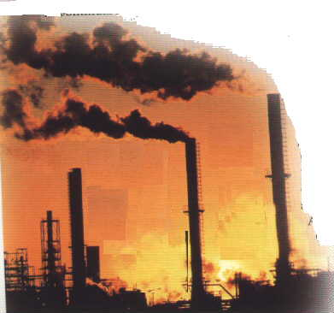  Gazele de sera, rezultate din procesele industriale si din agricultura deregleaza echilibrul atmosferic. Retin gazele infrarosii si le reflecta pe suprafata Pam`ntului. In consecinta creste temperatura medie globala.  Industria  arde  carburanti  fosili, eliberand in atmosfe-  ra gazele de sera care incal-zesc Pa-mantul. | 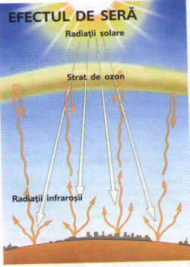

Ce s-a facut pana acum?
La conferita de la Rio asupra mediului si dezvoltarii din 1992, a fost adoptata conventia cadru asupra schimbarilor de clima. Conventia urmareste scaderea emisiilor de bioxid de carbon sia altor gaze de sera. Conventia a fost ratificata de unele state (SUA) si o parte din masurile ei au fost puse in practica. La Rio s-a stabilit si principiul ca tarile in curs de dezvoltare sa fie sprijinite financiar de comunitatea internationala prin anumite proiecte, pentru punerea in practica a acestei conventii cadru.

Sfaturi pentru a evita EFECTULUI DE SERA

• Evitati deodorantele tip spray, astfel evitati inhalarea CFC.
• Incurajeaza-ti familia sa foloseasca mai putin spray-ul de
vopsit, fixativ de par, precum si instalatiile de aer conditionat.
• Cumpara si foloseste bicicleta, daca poti. Foloseste transportul
public, daca poti. Este un consum mai mic de carburanti si deci
o poluare mai mica decat daca am folosi toti masinile personale.
• Economiseste hartie pentru a salva padurea, si foloseste hartie
reciclata cat mai des posibil.
• Ajuta la salvarea padurilor. Copacii retin dioxidul de carbon pe
care il producem.
• Nu cumpara lemn provenit din padurile tropicale.
• Sustine si participa si tu la campaniile pentru salvarea
padurilor; planteaza un copac.
• Nu folositi surse de caldura pentru uscare.
• Cumparati becuri cu consum mic.

Este timpul ca fiecare dintre noi sã analizeze dacã modul lui de viata
este suficient de echilibrat astfel încât sã protejezi sanatatea si calitatea mediului.
Alterand clima, schimbam calitatea vietii generatiilor viitoare.
VIATÃ, CLIMA , SÃNÃTATE, este BUCURIE!

Bibliografie:
www.cceg.ro
www.mardiros.net
www.super-referate.com
www.lefo.ro
www.ecosfera.ournet.md
www.greenhouse.gov.au
Cherrett. J.M. (ed.) (1989) “Conceptii Ecologice”,Oxford:
Blackwell

